

**Дене шынықтыру және спорт саласында мемлекеттік көрсетілетін қызметтер регламенттерін бекіту туралы**

***Күшін жойған***

Қарағанды облысының әкімдігінің 2015 жылғы 12 тамыздағы № 45/08 қаулысы. Қарағанды облысының Әділет департаментінде 2015 жылғы 23 қыркүйекте № 3414 болып тіркелді. Күші жойылды - Қарағанды облысының әкімдігінің 2020 жылғы 3 шілдедегі № 41/04 қаулысымен

      Ескерту. Күші жойылды - Қарағанды облысының әкімдігінің 03.07.2020 № 41/04 (алғашқы ресми жарияланған күннен бастап қолданысқа енгізілсін) қаулысымен.

      Қазақстан Республикасының 2001 жылғы 23 қаңтардағы "Қазақстан Республикасындағы жергілікті мемлекеттік басқару және өзін-өзі басқару туралы", 2013 жылғы 15 сәуірдегі "Мемлекеттік көрсетілетін қызметтер туралы" Заңдарына, Қазақстан Республикасы Мәдениет және спорт министрінің 2015 жылғы 17 сәуірдегі № 139 "Дене шынықтыру және спорт саласында мемлекеттік көрсетілетін қызметтер стандарттарын бекіту туралы" бұйрығына (Нормативтік құқықтық актілерді мемлекеттік тіркеу тізілімінде № 11276 болып тіркелген) сәйкес Қарағанды облысының әкімдігі **ҚАУЛЫ ЕТЕДІ:**

      1. Қоса берілген:

      1) "Қазақстан Республикасының спорт шеберлігіне кандидат, 1-разрядты спортшы спорттық разрядтарын және біліктілігі жоғары деңгейдегі бірінші санатты жаттықтырушы, біліктілігі орта деңгейдегі бірінші санатты жаттықтырушы, біліктілігі жоғары деңгейдегі бірінші санатты әдіскер, біліктілігі орта деңгейдегі бірінші санатты әдіскер, біліктілігі жоғары деңгейдегі бірінші санатты нұсқаушы-спортшы, бірінші санатты спорт төрешісі біліктілік санаттарын беру" мемлекеттік көрсетілетін қызмет регламенті;

      2) "2-разрядты спортшы, 3-разрядты спортшы, 1-жасөспірімдік-разрядты спортшы 2 жасөспірімдік-разрядты спортшы, 3-жасөспірімдік-разрядты спортшы спорттық рязрядтарын және біліктілігі жоғары деңгейдегі екінші санатты жаттықтырушы, біліктілігі орта деңгейдегі екінші санатты жаттықтырушы, біліктілігі жоғары деңгейдегі екінші санатты әдіскер, біліктілігі орта деңгейдегі екінші санатты әдіскер, біліктілігі жоғары деңгейдегі екінші санатты нұсқаушы-спортшы, спорт төрешісі біліктілік санаттарын беру" мемлекеттік көрсетілетін қызмет регламенті;

      3) "Спорт мектептеріне және спорт мектептерінің бөлімшелеріне "мамандандырылған" деген мәртебе беру" мемлекеттік көрсетілетін қызмет регламенті;

      4) "Олимпиада, Паралимпиада, Сурдлимпиада ойындарының чемпиондары мен жүлдегерлеріне тұрғын үй беру" мемлекеттік көрсетілетін қызмет регламенті;

      5) "Жергілікті спорт федерацияларын аккредиттеу" мемлекеттік көрсетілетін қызмет регламенті;

      6) "Олимпиадалық резервтің республикалық мамандандырылған мектеп-интернаттары-колледждеріне және спорттағы дарынды балаларға арналған облыстық мектеп-интернаттарына құжаттарды қабылдау" мемлекеттік көрсетілетін қызмет регламенті;

      7) "Балалар-жасөспірімдер спорт мектептеріне, мүгедектерге арналған спорт мектептеріне құжаттарды қабылдау" мемлекеттік көрсетілетін қызмет регламенті бекітілсін.

      Ескерту. 1-тармақ жаңа редакцияда - Қарағанды облысының әкімдігінің 23.05.2019 № 31/02 (бірінші ресми жария етілген күннен кейін күнтізбелік он күн өткен соң қолданысқа енгізіледі) қаулысымен.

      2. Қарағанды облысының әкімдігінің 2014 жылғы 1 шілдедегі № 33/04 "Дене шынықтыру және спорт саласындағы мемлекеттік көрсетілетін қызметтер регламенттерін бекіту туралы" қаулысының (Нормативтік құқықтық актілерді мемлекеттік тіркеу тізілімінде № 2706 болып тіркелген, 2014 жылғы 24 шілдедегі № 137-138 (21782) "Орталық Қазақстан", 2014 жылғы 7 тамыздағы № 147-148 (21657-21658) "Индустриальная Караганда" газеттерінде, "Әділет" ақпараттық-құқықтық жүйесінде 2014 жылдың 19 тамызында жарияланған) күші жойылсын.

      3. Осы қаулының орындалуын бақылау Қарағанды облысы әкiмiнiң жетекшілік жасайтын орынбасарына жүктелсiн.

      4. Осы қаулы алғаш ресми жарияланған күнінен кейін күнтізбелік он күн өткен соң қолданысқа енгізіледі.

|  |  |
| --- | --- |
| *Қарағанды облысының әкімі* | *Н. Әбдібеков* |

|  |  |
| --- | --- |
|  | Қарағанды облысы әкімдігінің 2015 жылғы 12 тамыздағы № 45/08 қаулысымен бекітілді |

**"Қазақстан Республикасының спорт шеберлігіне кандидат, 1-разрядты спортшы cпорттық разрядтар және біліктiлiгi жоғары деңгейдегi бірiншi санатты жаттықтырушы, біліктiлiгi орта деңгейдегi бірiншi санатты жаттықтырушы, біліктiлiгi жоғары деңгейдегi бірiншi санатты әдiскер, біліктiлiгi орта деңгейдегi бірiншi санатты әдiскер, біліктiлiгi жоғары деңгейдегi бірiншi санатты нұсқаушы-спортшы, бірiншi санатты спорт төрешiсi біліктілік санаттарын беру" мемлекеттік көрсетілетін қызмет регламенті**

      Ескерту. Регламент жаңа редакцияда - Қарағанды облысының әкімдігінің 21.11.2016 № 83/02 (алғаш ресми жарияланған күнінен кейін күнтізбелік он күн өткен соң қолданысқа енгізіледі) қаулысымен.

**1. Жалпы ережелер**

      1. Мемлекеттік көрсетілетін қызмет Қазақстан Республикасы Мәдениет және спорт министрінің 2015 жылғы 17 сәуірдегі № 139 "Дене шынықтыру және спорт саласында мемлекеттік көрсетілетін қызметтер стандарттарын бекіту туралы" бұйрығымен бекітілген (нормативтік құқықтық актілерді мемлекеттік тіркеу Тізілімінде № 11276 болып тіркелген) **"**Қазақстан Республикасының спорт шеберлігіне кандидат, 1-разрядты спортшы cпорттық разрядтар және біліктiлiгi жоғары деңгейдегi бірiншi санатты жаттықтырушы, біліктiлiгi орта деңгейдегi бірiншi санатты жаттықтырушы, біліктiлiгi жоғары деңгейдегi бірiншi санатты әдiскер, біліктiлiгi орта деңгейдегi бірiншi санатты әдiскер, біліктiлiгi жоғары деңгейдегi бірiншi санатты нұсқаушы-спортшы, бірiншi санатты спорт төрешiсi біліктілік санаттарын беру" мемлекеттік көрсетілетін қызмет стандартына (бұдан әрі- стандарт) сәйкес "Қарағанды облысының дене шынықтыру және спорт басқармасы" мемлекеттік мекемесімен көрсетіледі (бұдан әрі –қызмет көрсетуші).

      Мемлекеттік қызметті көрсетуге өтініш қабылдау және олардың нәтижелерін беру "Азаматтарға арналған үкімет" мемлекеттік корпорациясы" коммерциялық емес акционерлік қоғамы (бұдан әрі – Мемлекеттік корпорация) арқылы жүзеге асырылады.   
      2. Мемлекеттік қызметті көрсету нысаны: қағаз түрінде.  
      3. Нормативтік құқықтық актілерді мемлекеттік тіркеу тізілімінде № 9675 болып тіркелген "Спорттық атақтар, разрядтар және біліктілік санаттарын беру қағидаларын бекіту туралы" Қазақстан Республикасы Спорт және дене шынықтыру істері агенттігі төрағасының 2014 жылғы 29 шілдедегі бекітілген нысандар бойынша мемлекеттік көрсетілетін қызмет нәтижесі спорттық разрядты беру туралы куәлік, біліктілік санатын беру туралы куәлік не спорттық разрядты беру туралы, біліктілік санатын беру туралы бұйрықтың көшірмесі не осы мемлекеттік көрсетілетін қызмет стандартының 9-1-тармағымен көзделген жағдайларда және негіздемелер бойынша мемлекеттік қызметті көрсетуден бас тарту туралы дәлелді жауап болып табылады.  
      Мемлекеттік қызмет көрсетудің нәтижесін ұсынудың нысаны: қағаз түрінде.

**2. Мемлекеттік қызмет көрсету процесінде көрсетілетін қызмет берушінің құрылымдық бөлімшелерінің (қызметкерлерінің) іс-қимыл тәртібінің сипаттамасы**

      4.Мемлекеттік қызметті көрсету бойынша тәртіптің негізі болып Мемлекеттік корпорацияның қабылдаған стандарттың 9-тармағында көрсетілген құжаттарды жеке тұлғаның (бұдан әрі – қызмет алушы) тапсыруы болып табылады.

      5. Мемлекеттік қызметті көрсету процесінің құрамына кіретін әрбір рәсімнің (іс-қимылдың) мазмұны және оның нәтижесі, оны орындау ұзақтығы:

      1) жауапты орындаушының стандарттың 9-тармағына сәйкес келетін құжаттардың электрондық көшірмесін Мемлекеттік корпорация ықпалдастырылған ақпараттық жүйе мемлекеттік органның автоматтандырылған жұмыс орнына(бұдан әрі - мемлекеттік корпорация ЫАЖ МО АЖО) қабылдауы және тіркеуі – 15 минут.

      Нәтижесі – тіркелген құжаттар;

      2) құжаттарды тіркегеннен кейін жауапты орындаушы қызмет алушының құжаттарын спорттық разрядтар мен санаттарды беру жөніндегі комиссия (бұдан әрі – комиссия) отырысына қарау үшін дайындау –күнтізбелік он сегіз күнішінде жүзеге асырылады.

      Нәтижесі – стандарттың 9-тармағына сәйкес келетін құжаттар;

      3) құжаттарды қарау және комиссия отырысы хаттамасының құжаттарына қол қою - 1 күнтізбелік күн ішінде жүзеге асырылады.

      Нәтижесі – комиссия отырысының қол қойылған хаттамасы;

      4) қызмет берушінің спорттық разрядтар мен біліктілік санаттарды беру туралы бұйрығын (бұдан әрі – бұйрық) дайындау, қол қою және тіркеу, мемлекеттік қызметті көрсетуден бас тарту туралы дәлелді жауап дайындау, қол қою және тіркеу стандарттың 9-1 тармағына сәйкес - күнтізбелік үш күн ішінде жүзеге асырылады.

      Нәтижесі – бекітілген бұйрық немесе мемлекеттік қызметті көрсетуден бас тарту туралы дәлелді жауап;

      5) қызмет берушінің жауапты орындаушысы спорттық разрядтар мен біліктілік санаттарды беру туралы куәлікті және (немесе) бұйрықтардың көшімелерін жасауды –күнтізбелік екі күн ішінде жүзеге асырады.

      Нәтижесі – дайын куәліктер және (немесе) бұйрықтың көшірмесі;

      6) куәлікті және (немесе) бұйрықтың көшірмесін немесе мемлекеттік қызметті көрсетуден бас тарту туралы дәлелді жауабын Мемлекеттік корпорацияға тапсыру үшін жіберуді –күнтізбелік төрт күн ішінде жүзеге асырады.

      Нәтижесі– сұрау салудың шығыс номері.

**3. Мемлекеттік қызметті көрсету процесінде көрсетілетін қызметті беруші құрылымдық бөлімшелерінің (қызметкерлердің) өзара іс-әрекет тәртібінің сипаттамасы**

      6. Мемлекеттік қызметті көрсету процесіне қатысатын қызмет берушінің құрылымдық бөлімшелерінің (қызметкерлердің) тізбесі:  
      1) қызмет берушінің жауапты орындаушысы;  
      2) комиссия мүшелері;  
      3) басқарма басшысы, қызмет берушініңбасшылығы;   
      4) қызмет берушінің кеңсесі.  
      7. Әрбір рәсімнің ұзақтығы көрсетілген құрылымдық бөлімшелер (қызметкерлер) арасындағы рәсімдер (іс-қимылдың) реттілігінің сипаттамасы:  
      1) көрсетілетін қызметті берушінің жауапты қызметкерінің құжаттар көшірмелерін қабылдау және тіркеуі -15 минут;  
      2) құжаттарды тіркеген соң күнтізбелік он сегіз күн ішінде жауапты қызметкер көрсетілетін қызметті алушының құжаттарын спорттық атақтарды және біліктілік санаттарды беру жөніндегі комиссияның отырысына қарау үшін дайындауды жүзеге асыру;  
      3) құжаттар комиссия отырысына келіп түскен кезде, құжаттарды қарау және күнтізбелік бір күн ішінде комиссия отырысының хаттамасына қол қою;  
      4) комиссия отырысының хаттамасы негізінде - көрсетілетін қызметті берушінің спорттық разрядтарды және біліктілік санаттарды беру туралы бұйрықты (бұдан әрі - бұйрық) немесе мемлекеттік қызметті көрсетуден бас тарту туралы дәлелді жауапты дайындап, қол қойып және тіркеу – күнтізбелік үш күн ішінде жүзеге асырылады;   
      5) бекітілген бұйрықтың негізінде - жауапты орындаушының куәлікті және (немесе) бұйрықтың көшірмесін жасау және куәлікті және (немесе) бұйрықтың көшірмесін немесе мемлекеттік қызметті көрсетуден бас тарту туралы дәлелді жауапты қызмет берушінің кеңсесіне рәсімдеуі және тапсыруы – күнтізбелік екі күн ішінде;   
      6) куәлікті және (немесе) бұйрықтың көшірмесін немесе мемлекеттік қызметті көрсетуден бас тарту туралы дәлелді жауапты кеңсе қызметкерінің Мемлекеттік корпорацияға жіберуі – күнтізбелік төрт күн ішінде.

**4. "Азаматтарға арналған үкімет" мемлекеттік корпорациямен және (немесе) өзге де көрсетілетін қызметті берушілермен өзара іс-қимыл тәртібін, сондай-ақ мемлекеттік қызмет көрсету процесінде ақпараттық жүйелерді пайдалану тәртібін сипаттау**

      8. Мемлекеттік корпорацияға жүгіну тәртібінің сипаттамасы, көрсетілетін қызметті алушының сұратуын өңдеу ұзақтығы:  
      1) көрсетілетін қызметті алу үшін көрсетілетін қызметті алушы Мемлекеттік корпорацияға жүгінеді және қабылдау "электрондық кезек" тәртібімен жеделдетілген қызмет көрсетусіз жүзеге асырылады. Қажеттілігіне байланысты портал арқылы мемлекеттік көрсетілетін қызметті алушының электрондық кезекті "брондауына" болады;  
      2) Мемлекеттік корпорация қызметкері 15 минут ішінде көрсетілетін қызметті алушы құжаттарының толтыру дұрыстығын және толықтығын тексереді және жоспарланған нәтижені беру күні туралы белгі қоя отырып, көрсетілетін қызметті алушыға қолхат береді.  
      Көрсетілетін қызметті алушы құжаттар топтамасын толық ұсынбаған жағдайда, Мемлекеттік корпорация қызметкері өтініш қабылдаудан бас тартады.  
      9. Мемлекеттік қызмет көрсетудің нәтижесін Мемлекеттік корпорация арқылы алу процесінің сипаттамасы, оның ұзақтығы:  
      1) мемлекеттік қызмет көрсетудің нәтижесін алу үшін көрсетілетін қызметті алушы өтініш өзіне бергендегі қолхатын ұсына отырып, Мемлекеттік корпорацияға өтініш жасайды;  
      2) 15 минут ішінде Мемлекеттік корпорация қызметкері көрсетілетін қызметті алушыға куәлікті және (немесе) бұйрықтың көшірмесін немесе мемлекеттік қызметті көрсетуден бас тарту туралы дәлелді жауап береді.   
      10. Мемлекеттік қызмет көрсету процесінде көрсетілетін қызметті берушінің құрылымдық бөлімшелерінің (қызметкерлерінің) өзара іс-қимылдарының рәсімдері (іс-қимылдары) реттілігінің толық сипаттамасы, сондай-ақ өзге көрсетілген қызметті берушілермен және (немесе) Мемлекеттік корпорациямен өзара іс-қимыл тәртібінің және мемлекеттік қызмет көрсету процесінде ақпараттық жүйелерді пайдалану тәртібінің сипаттамасы осы регламентке қосымшаға сәйкес мемлекеттік қызмет көрсету бизнес-процестерінің анықтамалығында көрсетіледі. Мемлекеттік қызмет көрсету бизнес-процестерінің анықтамалығы "электрондық үкімет" веб-порталында, көрсетілетін қызметті берушінің интернет-ресурсында орналастырылады.

|  |  |
| --- | --- |
|  | "Қазақстан Республикасының спорт шеберлігіне кандидат, 1-разрядты спортшы cпорттық разрядтар және біліктiлiгi жоғары деңгейдегi бірiншi санатты жаттықтырушы, біліктiлiгi орта деңгейдегi бірiншi санатты жаттықтырушы, біліктiлiгi жоғары деңгейдегi бірiншi санатты әдiскер, біліктiлiгi орта деңгейдегi бірiншi санатты әдiскер, біліктiлiгi жоғары деңгейдегi бірiншi санатты нұсқаушы-спортшы, бірiншi санатты спорт төрешiсi біліктілік санаттарын беру" мемлекеттік көрсетілетін қызмет регламентіне қосымша |

**"Қазақстан Республикасының спорт шеберлігіне кандидат, 1-разрядты спортшы cпорттық разрядтар және біліктiлiгi жоғары деңгейдегi бірiншi санатты жаттықтырушы, біліктiлiгi орта деңгейдегi бірiншi санатты жаттықтырушы, біліктiлiгi жоғары деңгейдегi бірiншi санатты әдiскер, біліктiлiгi орта деңгейдегi бірiншi санатты әдiскер, біліктiлiгi жоғары деңгейдегi бірiншi санатты нұсқаушы-спортшы, бірiншi санатты спорт төрешiсi біліктілік санаттарын беру" Мемлекеттік көрсетілетін қызмет көрсетудің бизнес-процестері анықтамалығы**

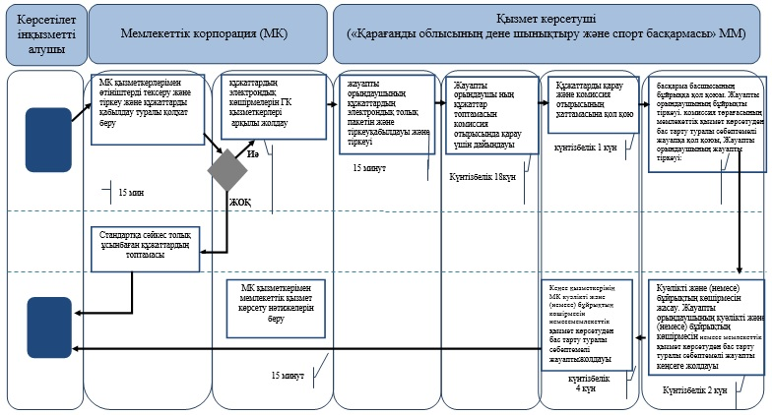

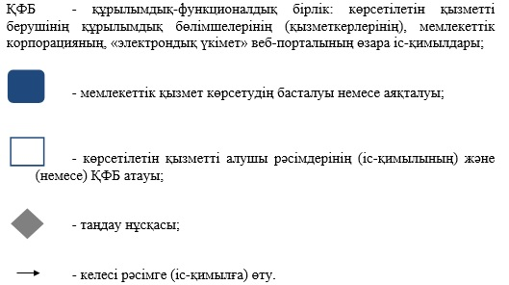

|  |  |
| --- | --- |
|  | Қарағанды облысы әкімдігінің 2015 жылғы 12 тамыздағы № 45/08 қаулысымен бекітілді |

**"2-разрядты спортшы, 3-разрядты спортшы, 1-жасөспірімдік-разрядты спортшы, 2-жасөспірімдік-разрядты спортшы, 3-жасөспірімдік-разрядты спортшы спорттық разрядтар және біліктiлiгi жоғары деңгейдегi екiншi санатты жаттықтырушы, біліктiлiгi орта деңгейдегi екiншi санатты жаттықтырушы, біліктiлiгi жоғары деңгейдегi екiншi санатты әдiскер, біліктiлiгi орта деңгейдегi екiншi санатты әдiскер, біліктiлiгi жоғары деңгейдегi екiншi санатты нұсқаушы-спортшы, спорт төрешiсi біліктілік санаттарын беру" мемлекеттік көрсетілетін қызмет регламенті**

      Ескерту. Регламент жаңа редакцияда - Қарағанды облысының әкімдігінің 21.11.2016 № 83/02 (алғаш ресми жарияланған күнінен кейін күнтізбелік он күн өткен соң қолданысқа енгізіледі) қаулысымен.

**1. Жалпы ережелер**

      1. Мемлекеттік көрсетілетін қызмет Қазақстан Республикасы мәдениет және спорт Министрінің 2015 жылғы 17сәуірдегі № 139 "Дене шынықтыру және спорт саласында мемлекеттік көрсетілетін қызметтер стандарттарын бекіту туралы" бұйрығымен бекітілген (нормативтік құқықтық актілерді мемлекеттік тіркеу Тізілімінде № 11276 болып тіркелген) "2-разрядты спортшы, 3 разрядты спортшы, 1-жасөспірімдік-разрядты спортшы, 2-жасөспірімдік-разрядты спортшы, 3-жасөспірімдік-разрядты спортшы спорттық разрядтар және біліктiлiгi жоғары деңгейдегi екiншi санатты жаттықтырушы, біліктiлiгi орта деңгейдегi екiншi санатты жаттықтырушы, біліктiлiгi жоғары деңгейдегi екiншi санатты әдiскер, біліктiлiгi орта деңгейдегi екiншi санатты әдiскер, біліктiлiгi жоғары деңгейдегi екiншi санатты нұсқаушы-спортшы, спорт төрешiсi біліктілік санаттарын беру" мемлекеттік көрсетілетін қызмет стандартына (бұдан әрі- стандарт) сәйкес Қарағанды облысының аудан, қалаларының дене шынықтыру және спорт бөлімдерімен көрсетіледі (бұдан әрі –қызмет көрсетуші).

      Мемлекеттік қызметті көрсетуге өтініш қабылдау және олардың нәтижелерін беру "Азаматтарға арналған үкімет" мемлекеттік корпорациясы" коммерциялық емес акционерлік қоғамы (бұдан әрі – Мемлекеттік корпорация) арқылы жүзеге асырылады.   
      2. Мемлекеттік қызметті көрсету нысаны: қағаз түрінде.  
      3. Нормативтік құқықтық актілерді мемлекеттік тіркеу тізілімінде № 9675 болып тіркелген "Спорттық атақтар, разрядтар және біліктілік санаттарын беру қағидаларын бекіту туралы" Қазақстан Республикасы Спорт және дене шынықтыру істері агенттігі төрағасының 2014 жылғы 29 шілдедегі бұйрығымен бекітілген нысандар бойынша мемлекеттік көрсетілетін қызмет нәтижесі спорттық разрядты беру туралы куәлік, біліктілік санатын беру туралы куәлік не спорттық разрядты беру туралы, біліктілік санатын беру туралы бұйрықтың көшірмесі не осы мемлекеттік көрсетілетін қызмет стандартының 9-1-тармағымен көзделген жағдайларда және негіздемелер бойынша мемлекеттік қызметті көрсетуден бас тарту туралы дәлелді жауап болып табылады.  
      Мемлекеттік қызмет көрсетудің нәтижесін ұсынудың нысаны: қағаз түрінде.

**2. Мемлекеттік қызмет көрсету процесінде көрсетілетін қызмет берушінің құрылымдық бөлімшелерінің (қызметкерлерінің) іс-қимыл тәртібінің сипаттамасы**

      4. Мемлекеттік қызметті алу үшiн қызметті алушы Стандарттың 9-тармағында көрсетілген құжаттарды Мемлекеттік корпорацияға тапсырады.

      5. Мемлекеттік қызметті көрсету процесінің құрамына кіретін әрбір рәсімнің (іс-қимылдың) мазмұны және оның нәтижесі, оны орындау ұзақтығы:  
      1) жауапты орындаушының стандарттың 9-тармағына сәйкес келетін құжаттардың көшірмесін қабылдауы және тіркеуі – 15 минут.  
      Нәтижесі – тіркелген құжаттар;  
      2) күнтізбелік он сегіз күн ішінде жауапты қызметкер көрсетілетін қызметті алушының құжаттарын спорттық атақтарды және біліктілік санаттарды беру жөніндегі комиссияның отырысына қарау үшін дайындауды жүзеге асыру.  
      Нәтижесі – стандарттың 9-тармағында сәйкес келетін құжаттар;  
      3) құжаттарды қарау және күнтізбелік бір күн ішінде комиссия отырысының хаттамасына қол қою.   
      Нәтижесі – комиссия отырысының қол қойылған хаттамасы;  
      4) көрсетілетін қызметті берушінің спорттық атақтарды және біліктілік санаттарды беру туралы бұйрықты (бұдан әрі - бұйрық) дайындап, қол қойып және тіркеу –үш күнтізбелік күн ішінде жүзеге асырылады.  
      Нәтижесі – бекітілген бұйрық;  
      5) қызметті берушінің жауапты қызметкерінің бұйрық негізінде куәлікті және (немесе) бұйрықтың көшірмесін кеңсеге рәсімдеуі және тапсыруы –екі күнтізбелік күн ішінде.   
      Нәтижесі – дайын куәліктер және (немесе) бұйрықтың көшірмесі;   
      6) дайын куәлікті және (немесе) бұйрықтың көшірмесін қызмет берушінің кеңсе қызметкерінің Мемлекеттік корпорацияға жіберуі –төрт күнтізбелік күн ішінде.   
      Нәтижесі– сұрау салудың шығыс номері.

**3. Мемлекеттік қызметті көрсету процесінде көрсетілетін қызметті беруші құрылымдық бөлімшелерінің (қызметкерлердің) өзара іс-әрекет тәртібінің сипаттамасы**

      6. Мемлекеттік қызметті көрсету процесіне қатысатын қызмет берушінің құрылымдық бөлімшелерінің (қызметкерлердің) тізбесі:  
      1) қызмет берушінің жауапты орындаушысы;  
      2) комиссия мүшелері;  
      3) басқарма басшысы, қызмет берушінің басшылығы;   
      4) қызмет берушінің кеңсесі.  
      7. Әрбір рәсімнің ұзақтығы көрсетілген құрылымдық бөлімшелер (қызметкерлер) арасындағы рәсімдер (іс-қимылдың) реттілігінің сипаттамасы:  
      1) көрсетілетін қызметті берушінің жауапты қызметкерінің құжаттар көшірмелерін қабылдау және тіркеуі -15 минут;  
      2) күнтізбелік он сегіз күн ішінде жауапты қызметкер көрсетілетін қызметті алушының құжаттарын спорттық атақтарды және біліктілік санаттарды беру жөніндегі комиссияның отырысына қарау үшін дайындауды жүзеге асыру;  
      3) құжаттарды қарау және күнтізбелік бір күн ішінде комиссия отырысының хаттамасына қол қою;  
      4) көрсетілетін қызметті берушінің спорттық атақтарды және біліктілік санаттарды беру туралы бұйрықты (бұдан әрі - бұйрық) дайындап, қол қойып және тіркеу –үш күнтізбелік күн ішінде жүзеге асырылады;   
      5) қызметті берушінің жауапты қызметкерінің бұйрық негізінде куәлікті және (немесе) бұйрықтың көшірмесін кеңсеге рәсімдеуі және тапсыруы –екі күнтізбелік күн ішінде;   
      6) дайын куәлікті және (немесе) бұйрықтың көшірмесін қызмет берушінің кеңсе қызметкерінің Мемлекеттік корпорацияға жіберуі –төрт күнтізбелік күн ішінде.

**4. "Азаматтарға арналған үкімет" мемлекеттік корпорациямен және (немесе) өзге де көрсетілетін қызметті берушілермен өзара іс-қимыл тәртібін, сондай-ақ мемлекеттік қызмет көрсету процесінде ақпараттық жүйелерді пайдалану тәртібін сипаттау**

      8. Мемлекеттік корпорацияға жүгіну тәртібінің сипаттамасы, көрсетілетін қызметті алушының сұратуын өңдеу ұзақтығы:  
      1) көрсетілетін қызметті алу үшін көрсетілетін қызметті алушы Мемлекеттік корпорацияға жүгінеді және қабылдау "электрондық кезек" тәртібімен жеделдетілген қызмет көрсетусіз жүзеге асырылады. Қажеттілігіне байланысты портал арқылы мемлекеттік көрсетілетін қызметті алушының электрондық кезекті "брондауына" болады;  
      2) Мемлекеттік корпорация қызметкері 15 минут ішінде көрсетілетін қызметті алушы құжаттарының толтыру дұрыстығын және толықтығын тексереді және жоспарланған нәтижені беру күні туралы белгі қоя отырып, көрсетілетін қызметті алушыға қолхат береді.  
      Мемлекеттік корпорация қызметкері мемлекеттік қызметті алушы толық құжаттардың толық пакетін ұсынбаған жағдайда өтініш қабылдаудан бас тартады.  
      9. Мемлекеттік қызмет көрсетудің нәтижесін Мемлекеттік корпорация арқылы алу процесінің сипаттамасы, оның ұзақтығы:  
      1) мемлекеттік қызмет көрсетудің нәтижесін алу үшін көрсетілетін қызметті алушы өтініш берген кездегі қолхатын ұсына отырып, Мемлекеттік корпорацияға өтініш жасайды;  
      2) Мемлекеттік корпорация қызметкері 15 минут ішінде көрсетілетін қызметті алушыға куәлікті және (немесе) бұйрықтың көшірмесін береді.  
      10. Мемлекеттік қызмет көрсету процесінде көрсетілетін қызметті берушінің құрылымдық бөлімшелерінің (қызметкерлерінің) өзара іс-қимылдарының рәсімдері (іс-қимылдары) реттілігінің толық сипаттамасы, сондай-ақ өзге көрсетілген қызметті берушілермен және (немесе) Мемлекеттік корпорациямен өзара іс-қимыл тәртібінің және мемлекеттік қызмет көрсету процесінде ақпараттық жүйелерді пайдалану тәртібінің сипаттамасы осы регламентке қосымшаға сәйкес мемлекеттік қызмет көрсету бизнес-процестерінің анықтамалығында көрсетіледі. Мемлекеттік қызмет көрсету бизнес-процестерінің анықтамалығы "электрондық үкімет" веб-порталында, көрсетілетін қызметті берушінің интернет-ресурсында орналастырылады.

|  |  |
| --- | --- |
|  | "2-разрядты спортшы, 3-разрядты спортшы, 1-жасөспірімдік-разрядты спортшы, 2-жасөспірімдік-разрядты спортшы, 3-жасөспірімдік-разрядты спортшы спорттық разрядтар және біліктiлiгi жоғары деңгейдегi екiншi санатты жаттықтырушы, біліктiлiгi орта деңгейдегi екiншi санатты жаттықтырушы, біліктiлiгi жоғары деңгейдегi екiншi санатты әдiскер, біліктiлiгi орта деңгейдегi екiншi санатты әдiскер, біліктiлiгi жоғары деңгейдегi екiншi санатты нұсқаушы-спортшы, спорт төрешiсi біліктілік санаттарын беру" мемлекеттік көрсетілетін қызмет регламенті қосымша |

**"2-разрядты спортшы, 3-разрядты спортшы, 1-жасөспірімдік-разрядты спортшы, 2-жасөспірімдік-разрядты спортшы, 3-жасөспірімдік-разрядты спортшы спорттық разрядтар және біліктiлiгi жоғары деңгейдегi екiншi санатты жаттықтырушы, біліктiлiгi орта деңгейдегi екiншi санатты жаттықтырушы, біліктiлiгi жоғары деңгейдегi екiншi санатты әдiскер, біліктiлiгi орта деңгейдегi екiншi санатты әдiскер, біліктiлiгi жоғары деңгейдегi екiншi санатты нұсқаушы-спортшы, спорт төрешiсi біліктілік санаттарын беру" мемлекеттік көрсетілетін қызмет регламенті**

**мемлекеттік көрсетілетін қызмет көрсетудің бизнес-процестері анықтамалығы**

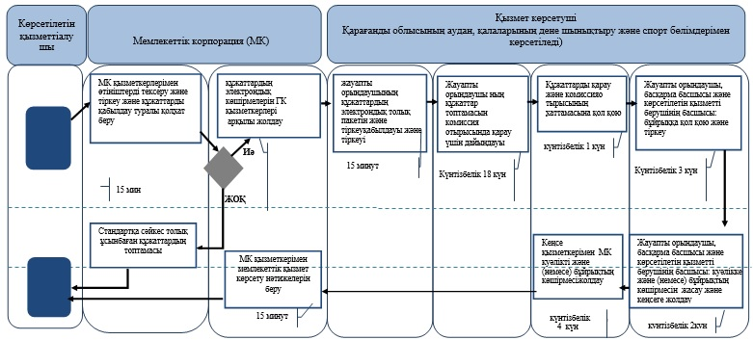

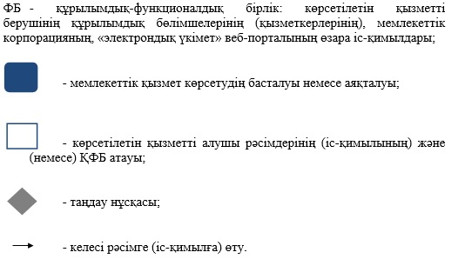

|  |  |
| --- | --- |
|  | Қарағанды облысы |
|  | әкімдігінің |
|  | 2015 жылғы 12 тамыздағы |
|  | № 45/08 |
|  | қаулысымен бекітілген |

**"Спорт мектептеріне және спорт мектептерінің бөлімшелеріне Мамандандырылған" деген мәртебе беру" мемлекеттік көрсетілетін қызмет регламенті**

      Ескерту. Қаулы регламентпен толықтырылды - Қарағанды облысының әкімдігінің 21.12.2017 № 83/05 (алғаш ресми жарияланған күнінен кейін күнтізбелік он күн өткен соң қолданысқа енгізіледі); жаңа редакцияда - Қарағанды облысының әкімдігінің 23.05.2019 № 31/02 (бірінші ресми жария етілген күннен кейін күнтізбелік он күн өткен соң қолданысқа енгізіледі) қаулыларымен.

**1-тарау. Жалпы ереже**

      1. "Спорт мектептеріне және спорт мектептерінің бөлімшелеріне "мамандандырылған" деген мәртебе беру" мемлекеттік қызметін (бұдан әрі – мемлекеттік көрсетілетін қызмет) "Қарағанды облысы дене шынықтыру және спорт басқармасы" мемлекеттік мекемесі (бұдан әрі – көрсетілетін қызметті беруші) көрсетеді.

      Мемлекеттік қызметті көрсетуге өтініш қабылдау және олардың нәтижелерін беру "Азаматтарға арналған үкімет" мемлекеттік корпорациясы" коммерциялық емес акционерлік қоғамы (бұдан әрі – Мемлекеттік корпорация) арқылы жүзеге асырылады.

      2. Мемлекеттік қызметті көрсету нысаны: қағаз түрінде.

      3. Мемлекеттік көрсетілетін қызмет нәтижесі спорт мектептеріне және спорт мектептерінің бөлімшелеріне "мамандандырылған" деген мәртебе беру туралы шешімнің көшірмесі, не болмаса Қазақстан Республикасы Мәдениет және спорт министрінің 2015 жылғы 17 сәуірдегі № 139 "Дене шынықтыру және спорт саласында мемлекеттік көрсетілетін қызметтер стандарттарын бекіту туралы" бұйрығымен (Нормативтік құқықтық актілерді мемлекеттік тіркеу тізілімінде № 11276 болып тіркелген) бекітілген "Спорт мектептеріне және спорт мектептерінің бөлімшелеріне "мамандандырылған" деген мәртебе беру" мемлекеттік көрсетілетін қызмет стандартының (бұдан әрі – Стандарт) 10-тармағымен көзделген жағдайларда және негіздемелер бойынша мемлекеттік қызметті көрсетуден бас тарту туралы дәлелді жауап болып табылады.

      Көрсетілетін қызметті алушы мемлекеттік көрсетілетін қызмет Стандартының 9-тармағында көзделген тізбеге сәйкес құжаттардың топтамасын толық ұсынбаған және (немесе) қолданыс мерзімі өтіп кеткен құжаттарды ұсынған жағдайда, көрсетілетін қызметті беруші өтінішті қабылдаудан бас тартады.

      Мемлекеттік қызметті көрсету нәтижесін ұсыну нысаны: қағаз түрінде.

**2-тарау. Мемлекеттік қызмет көрсету процесінде көрсетілетін қызметті берушінің құрылымдық бөлімшелерінің (қызметкерлерінің) іс-қимыл тәртібін сипаттау**

      4. Мемлекеттік қызмет көрсету бойынша рәсімді (іс-қимылды) бастауға негіздеме болып Мемлекеттік корпорацияның стандарттың 9-тармағында көрсетілген құжаттарды заңды тұлғадан (бұдан әрі – қызмет алушы) қабылдауы болып табылады.

      5. Мемлекеттік қызмет көрсету процесінің құрамына кіретін әрбір рәсімнің (іс-қимылдың) мазмұны, оның орындалу ұзақтығы:

      1) жауапты орындаушының стандарттың 9-тармағына сәйкес келетін құжаттар топтамасын Мемлекеттік корпорация ықпалдастырылған ақпараттық жүйе мемлекеттік органның автоматтандырылған жұмыс орнына(бұдан әрі - мемлекеттік корпорация ЫАЖ МО АЖО) қабылдауы және тіркеуі – 15 (он бес) минут.

      Рәсімнің (іс-қимылдың) нәтижесі – тіркелген құжаттар;

      2) жауапты орындаушы қызмет алушының құжаттарын спорт мектептеріне және спорт мектептерінің бөлімшелеріне "мамандандырылған" деген мәртебе беру жөніндегі комиссия (бұдан әрі – комиссия) отырысына қарау үшін дайындау –күнтізбелік 19 (он тоғыз) күн.

      Рәсімнің (іс-қимылдың) нәтижесі – Стандарттың 9-тармағына сәйкес келетін құжаттар;

      3) құжаттарды қарау және комиссия отырысы хаттамасының құжаттарына қол қою – 1 (бір) күнтізбелік күн.

      Рәсімнің (іс-қимылдың) нәтижесі – комиссия отырысының қол қойылған хаттамасы;

      4) қызмет берушінің спорт мектептеріне және спорт мектептерінің бөлімшелеріне "мамандандырылған" деген мәртебе беру жөнінде бұйрығын (бұдан әрі – бұйрық) дайындау, қол қою және тіркеу, мемлекеттік қызметті көрсетуден бас тарту туралы дәлелді жауап дайындау, қол қою және тіркеу –күнтізбелік 3 (үш) күн.

      Рәсімнің (іс-қимылдың) нәтижесі – бекітілген бұйрық немесе мемлекеттік қызметті көрсетуден бас тарту туралы дәлелді жауап;

      5) Бұйрықтардың көшірмелерін жасау– 1 күнтізбелік күн.

      Рәсімнің (іс-қимылдың) нәтижесі – бұйрық көшірмесі.

      6) бұйрықтың көшірмесін немесе мемлекеттік қызметті көрсетуден бас тарту туралы дәлелді жауабын Мемлекеттік корпорацияға жіберу – күнтізбелік 4 (төрт) күн.

      Рәсімнің (іс-қимылдың) нәтижесі – сұрау салудың шығыс номері.

**3-тарау. Мемлекеттік қызмет көрсету процесінде көрсетілетін қызметті берушінің құрылымдық бөлімшелерінің (қызметкерлерінің) өзара іс-қимыл тәртібін сипаттау**

      6. Мемлекеттік қызметті көрсету процесіне қатысатын қызмет берушінің құрылымдық бөлімшелерінің (қызметкерлердің) тізбесі:

      1) қызмет берушінің жауапты орындаушысы;

      2) комиссия мүшелері;

      3) қызмет берушінің басшысы;

      4) қызмет берушінің кеңсесі.

      7. Әрбір рәсімнің ұзақтығы көрсетілген құрылымдық бөлімшелер (қызметкерлер) арасындағы рәсімдер (іс-қимылдың) реттілігінің сипаттамасы:

      1) көрсетілетін қызметті берушінің жауапты қызметкерінің құжаттарды қабылдау және тіркеуі – 15 (он бес) минут;

      2) құжаттарды тіркеген соң күнтізбелік 19 (он тоғыз) күн ішінде жауапты қызметкер көрсетілетін қызметті алушының құжаттарын комиссияның отырысына қарау үшін дайындауды жүзеге асыру;

      3) құжаттар комиссия отырысына келіп түскен кезде, құжаттарды қарау және күнтізбелік 1 (бір) күн ішінде комиссия отырысының хаттамасына қол қою;

      4) комиссия отырысының хаттамасы негізінде - көрсетілетін қызметті берушінің бұйрықты (бұдан әрі - бұйрық) немесе мемлекеттік қызметті көрсетуден бас тарту туралы дәлелді жауапты дайындап, қол қойып және тіркеу – күнтізбелік 3 (үш) күн ішінде жүзеге асырылады;

      5) жауапты орындаушы бұйрықтың көшірмесін немесе мемлекеттік қызметті көрсетуден бас тарту туралы дәлелді жауапты қызмет берушінің кеңсесіне тапсыруы – күнтізбелік 1 (бір) күн ішінде;

      6) бұйрықтың көшірмесін немесе мемлекеттік қызметті көрсетуден бас тарту туралы дәлелді жауапты кеңсе қызметкерінің Мемлекеттік корпорацияға жіберуі – күнтізбелік 4 (төрт) күн ішінде.

**4-тарау. "Азаматтарға арналған үкімет" мемлекеттік корпорациясымен және (немесе) өзге де көрсетілетін қызметті берушілермен өзара іс-қимыл тәртібін, сондай-ақ мемлекеттік қызмет көрсету процесінде ақпараттық жүйелерді пайдалану тәртібін сипаттау**

      8. Мемлекеттік корпорацияға жүгіну тәртібінің сипаттамасы, көрсетілетін қызметті алушының сұратуын өңдеу ұзақтығы:

      1) Мемлекеттік көрсетілетін қызмет көрсетілетін қызметті алушының таңдауы бойынша жеделдетілген қызмет көрсетусіз "электрондық кезек" күту тәртібімен көрсетіледі немесе "электрондық үкіметтің" www.egov.kz веб-порталы (бұдан әрі – портал) арқылы электрондық кезекті броньдауға болады.

      2) Мемлекеттік корпорация қызметкері 15 минут ішінде көрсетілетін қызметті алушы құжаттарының толтыру дұрыстығын және толықтығын тексеріп, көрсетілетін қызметті алушыға қабылдаған күнін белгілеп және және жоспарланған нәтижені беру күні туралы белгі қоя отырып қолхат береді.

      Мемлекеттік корпорация қызметкері мемлекеттік қызметті алушы толық құжаттардың толық пакетін ұсынбаған жағдайда өтініш қабылдаудан бас тартады.

      9. Мемлекеттік қызмет көрсетудің нәтижесін Мемлекеттік корпорация арқылы алу процесінің сипаттамасы, оның ұзақтығы:

      1) мемлекеттік қызмет көрсетудің нәтижесін алу үшін көрсетілетін қызметті алушы өтініш берген кездегі қолхатын ұсына отырып, Мемлекеттік корпорацияға өтініш жасайды;

      2) Мемлекеттік корпорация қызметкері 15 минут ішінде көрсетілетін қызметті алушыға қызмет нәтижесін береді.

      10. Мемлекеттік қызмет көрсету процесінде көрсетілетін қызметті берушінің құрылымдық бөлімшелерінің (қызметкерлерінің) өзара іс-қимылдарының рәсімдері (іс-қимылдары) реттілігінің толық сипаттамасы, сондай-ақ өзге көрсетілген қызметті берушілермен және (немесе) Мемлекеттік корпорациямен өзара іс-қимыл тәртібінің және мемлекеттік қызмет көрсету процесінде ақпараттық жүйелерді пайдалану тәртібінің сипаттамасы осы регламентке қосымшаға сәйкес мемлекеттік қызмет көрсету бизнес-процестерінің анықтамалығында көрсетіледі. Мемлекеттік қызмет көрсету бизнес-процестерінің анықтамалығы порталда, көрсетілетін қызметті берушінің интернет-ресурсында орналастырылады.

|  |  |
| --- | --- |
|  | "Спорт мектептеріне және спорт мектептерінің бөлімшелеріне " мамандандырылған" деген мәртебе беру" мемлекеттік көрсетілетін қызмет регламентіне қосымша |

**"Спорт мектептеріне және спорт мектептерінің бөлімшелеріне "мамандандырылған" деген мәртебе беру" мемлекеттік көрсетілетін қызмет бизнес-процессінің анықтамалығы**

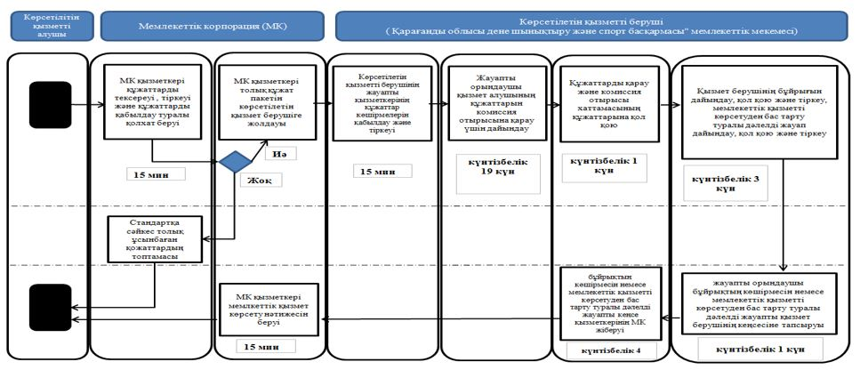

      *ҚФБ – құрылымдық-функционалдық бірлік: көрсетілетін қызметті берушінің құрылымдық бөлімшелерінің (қызметкерлерінің), мемлекеттік корпорациясының, "электрондық үкімет" веб-порталының өзара іс-қимылдары.

**Шартты белгілер.**

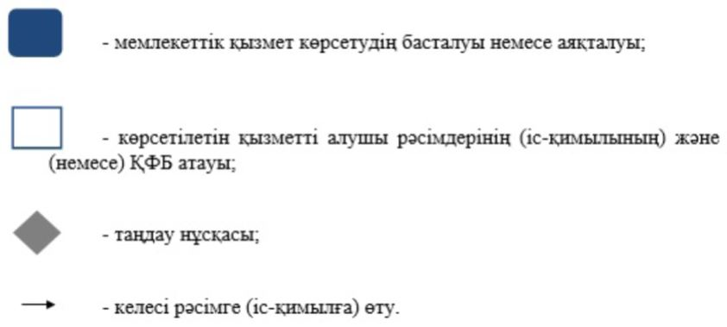

|  |  |
| --- | --- |
|  | Қарағанды облысы |
|  | әкімдігінің |
|  | 2015 жылғы 12 тамыздағы |
|  | № 45/08 |
|  | қаулысымен бекітілген |

**"Олимпиада, Паралимпиада, Сурдлимпиада ойындарының чемпиондары мен жүлдегерлеріне тұрғын үй беру" мемлекеттік көрсетілетін қызмет регламенті**

      Ескерту. Қаулы регламентпен толықтырылды - Қарағанды облысының әкімдігінің 21.12.2017 № 83/05 (алғаш ресми жарияланған күнінен кейін күнтізбелік он күн өткен соң қолданысқа енгізіледі); жаңа редакцияда - Қарағанды облысының әкімдігінің 23.05.2019 № 31/02 (бірінші ресми жария етілген күннен кейін күнтізбелік он күн өткен соң қолданысқа енгізіледі) қаулыларымен.

**1-тарау. Жалпы ереже**

      1. "Олимпиада, Паралимпиада, Сурдлимпиада ойындарының чемпиондары мен жүлдегерлеріне тұрғын үй беру" мемлекеттік көрсетілетін қызметті дене шынықтыру және спорт саласындағы облыстың, аудандардың, облыстық маңызы бар қалалардың жергілікті атқарушы органның дене шынықтыру және спорт саласында функцияларды жүзеге асыратын тиісті құрылымдық бөлімшелер (бұдан әрі – көрсетілетін қызметті беруші) көрсетеді.

      Мемлекеттік қызметті көрсетуге өтініш қабылдау және олардың нәтижелерін беру "Азаматтарға арналған үкімет" мемлекеттік корпорациясы" коммерциялық емес акционерлік қоғамы (бұдан әрі – Мемлекеттік корпорация) арқылы жүзеге асырылады.

      2. Мемлекеттік қызметті көрсету нысаны: қағаз түрінде.

      3. Мемлекеттік көрсетілетін қызмет нәтижесі:

      1-кезең: мемлекеттік көрсетілетін қызметті көрсету бойынша оң нәтиже, не болмаса Қазақстан Республикасы Мәдениет және спорт министрінің 2015 жылғы 17 сәуірдегі № 139 "Дене шынықтыру және спорт саласында мемлекеттік көрсетілетін қызметтер стандарттарын бекіту туралы" бұйрығымен (Нормативтік құқықтық актілерді мемлекеттік тіркеу тізілімінде № 11276 болып тіркелген) бекітілген "Олимпиада, Паралимпиада, Сурдлимпиада ойындарының чемпиондары мен жүлдегерлеріне тұрғын үй беру" мемлекеттік көрсетілетін қызмет стандартының (бұдан әрі – Стандарт) мемлекеттік көрсетілетін қызмет стандартының 10-тармағымен көзделген жағдайларда және негіздемелер бойынша мемлекеттік көрсетілетін қызметті көрсетуден бас тарту туралы дәлелді жауап болып табылады.

      2-кезең: тұрғын үйге меншік құқығын растайтын құжат.

      Мемлекеттік қызметті көрсету нәтижесін ұсыну нысаны: қағаз түрінде.

**2-тарау. Мемлекеттік қызмет көрсету процесінде көрсетілетін қызметті берушінің құрылымдық бөлімшелерінің (қызметкерлерінің) іс-қимыл тәртібін сипаттау**

      4. Мемлекеттік қызмет көрсету бойынша рәсімді (іс-қимылды) бастауға негіздеме болып Мемлекеттік корпорацияның стандарттың 9-тармағында көрсетілген құжаттарды жеке тұлғадан (не уәкілетті өкілі) (бұдан әрі – қызмет алушы) қабылдауы болып табылады.

      5. Мемлекеттік қызмет көрсету процесінің құрамына кіретін әрбір рәсімнің (іс-қимылдың) мазмұны, оның орындалу ұзақтығы:

      1-кезең: тұрғын үй беру туралы не беруден бас тарту туралы шешім – 8 (сегіз) жұмыс күні ішінде:

      1) жауапты орындаушының стандарттың 9-тармағына сәйкес келетін құжаттар топтамасын Мемлекеттік корпорация ықпалдастырылған ақпараттық жүйе мемлекеттік органның автоматтандырылған жұмыс орнына (бұдан әрі - мемлекеттік корпорация ЫАЖ МО АЖО) қабылдауы және тіркеуі – 15 (он бес) минут.

      Рәсімнің (іс-қимылдың) нәтижесі – тіркелген құжаттар және көрсетілетін қызмет берушінің басшысына қарастыруға беру;

      2) көрсетілетін қызмет берушінің басшысы тиісті бұрыштаманы қойып жауапты орындаушыны айқындайды, жауапты орындаушыға береді – 15 (он бес) минут.

      Рәсімнің (іс-қимылдың) нәтижесі – көрсетілетін қызмет берушінің басшысының бұрыштамасы;

      3) көрсетілетін қызметті берушінің жауапты орындаушысы құжаттар топтамасын зерделейді, мемлекеттік қызмет көрсету нәтижесінің жобасын дайындайды және қарау қорытындысы бойынша көрсетілетін қызметті берушінің басшысына береді – 2 (екі) жұмыс күні.

      Рәсімнің (іс-қимылдың) нәтижесі – мемлекеттік қызмет көрсету нәтижесінің жобасы;

      4) қызмет нәтижесін дайындау, қол қою және тіркеу – 1 (бір) жұмыс күні.

      Рәсімнің (іс-қимылдың) нәтижесі – оң нәтиже, не болмаса мемлекеттік көрсетілетін қызметті көрсетуден бас тарту туралы дәлелді жауап болып табылады (бұдан әрі – қызмет нәтижесі);

      5) жауапты орындаушы қызметтің нәтижесін қызмет берушінің кеңсесіне беруі – 1 (бір) жұмыс күні ішінде;

      Рәсімнің (іс-қимылдың) нәтижесі – тіркелген және қол қойылған қызмет нәтижесі.

      6) қызметтің нәтижесін қызмет берушіні кеңсесінің қызметкерінің Мемлекеттік корпорацияға жіберуі – 2 (екі) жұмыс күні ішінде.

      Рәсімнің (іс-қимылдың) нәтижесі – сұрау салудың шығыс номері.

      2-кезең: тұрғын үй беру ағымдағы нысаналы трансферттер түскен күннен бастап 6 (алты) айдан кешіктірілмей.

      Рәсімнің (іс-қимылдың) нәтижесі – тұрғын үйге меншік құқығын растайтын құжат.

**3-тарау. Мемлекеттік қызмет көрсету процесінде көрсетілетін қызметті берушінің құрылымдық бөлімшелерінің (қызметкерлерінің) өзара іс-қимыл тәртібін сипаттау**

      6. Мемлекеттік қызметті көрсету процесіне қатысатын қызмет берушінің құрылымдық бөлімшелерінің (қызметкерлердің) тізбесі:

      1) қызмет берушінің жауапты орындаушысы;

      2) көрсетілетін қызметті берушінің басшысы;

      3) қызмет берушінің кеңсесі.

      7. Әрбір рәсімнің ұзақтығы көрсетілген құрылымдық бөлімшелер (қызметкерлер) арасындағы рәсімдер (іс-қимылдың) реттілігінің сипаттамасы:

      1) көрсетілетін қызметті берушінің жауапты орындаушының құжаттарын қабылдауы, тіркеуі және көрсетілетін қызметті берушінің басшысына беруі - 15 (он бес) минут.

      2) көрсетілетін қызметті берушінің басшысы жауапты орындаушыны айқындайды және тиісті бұрыштама қояды – 15 (он бес) минут;

      3) көрсетілетін қызметті берушінің жауапты орындаушысы құжаттар топтамасын зерделеп, мемлекеттік қызмет көрсету нәтижесінің жобасын дайындайды және қарау қорытындылары бойынша көрсетілетін қызметті берушінің басшысына береді – 2 (екі) жұмыс күні;

      4) көрсетілетін қызметті берушінің басшысы мемлекеттік қызмет көрсету нәтижесіне қол қояды және көрсетілетін қызметті берушінің жауапты орындаушыға береді– 1 (бір) жұмыс күні;

      5) жауапты орындаушы қызметтің нәтижесін қызмет берушінің кеңсесіне беруі – 1 (бір) жұмыс күні ішінде;

      6) қызметтің нәтижесін қызмет берушіні кеңсесінің қызметкерінің Мемлекеттік корпорацияға жіберуі – 2 (екі) жұмыс күні ішінде.

**4-тарау. "Азаматтарға арналған үкімет" мемлекеттік корпорациясымен және (немесе) өзге де көрсетілетін қызметті берушілермен өзара іс-қимыл тәртібін, сондай-ақ мемлекеттік қызмет көрсету процесінде ақпараттық жүйелерді пайдалану тәртібін сипаттау**

      8. Мемлекеттік корпорацияға жүгіну тәртібінің сипаттамасы, көрсетілетін қызметті алушының сұратуын өңдеу ұзақтығы:

      1) Мемлекеттік көрсетілетін қызмет көрсетілетін қызметті алушының таңдауы бойынша жеделдетілген қызмет көрсетусіз "электрондық кезек" күту тәртібімен көрсетіледі немесе "электрондық үкіметтің" www.egov.kz веб-порталы (бұдан әрі – портал) арқылы электрондық кезекті броньдауға болады.

      2) Мемлекеттік корпорация қызметкері 15 минут ішінде көрсетілетін қызметті алушы құжаттарының толтыру дұрыстығын және толықтығын тексеріп, көрсетілетін қызметті алушыға қабылдаған күнін белгілеп және және жоспарланған нәтижені беру күні туралы белгі қоя отырып қолхат береді.

      Мемлекеттік корпорация қызметкері мемлекеттік қызметті алушы толық құжаттардың толық пакетін ұсынбаған жағдайда өтініш қабылдаудан бас тартады.

      9. Мемлекеттік қызмет көрсетудің нәтижесін Мемлекеттік корпорация арқылы алу процесінің сипаттамасы, оның ұзақтығы:

      1) мемлекеттік қызмет көрсетудің нәтижесін алу үшін көрсетілетін қызметті алушы өтініш берген кездегі қолхатын ұсына отырып, Мемлекеттік корпорацияға өтініш жасайды;

      2) Мемлекеттік корпорация қызметкері 15 минут ішінде көрсетілетін қызметті алушыға қызмет нәтидесін береді.

      10. Мемлекеттік қызмет көрсету процесінде көрсетілетін қызметті берушінің құрылымдық бөлімшелерінің (қызметкерлерінің) өзара іс-қимылдарының рәсімдері (іс-қимылдары) реттілігінің толық сипаттамасы, сондай-ақ өзге көрсетілген қызметті берушілермен және (немесе) Мемлекеттік корпорациямен өзара іс-қимыл тәртібінің және мемлекеттік қызмет көрсету процесінде ақпараттық жүйелерді пайдалану тәртібінің сипаттамасы осы регламентке қосымшаға сәйкес мемлекеттік қызмет көрсету бизнес-процестерінің анықтамалығында көрсетіледі. Мемлекеттік қызмет көрсету бизнес-процестерінің анықтамалығы порталда, көрсетілетін қызметті берушінің интернет-ресурсында орналастырылады.

|  |  |
| --- | --- |
|  | "Олимпиада, Паралимпиада, Сурдлимпиада ойындарының чемпиондары мен жүлдегерлеріне тұрғын үй беру" мемлекеттік көрсетілетін мемлекеттік көрсетілетін қызмет регламентіне |

**"Олимпиада, Паралимпиада, Сурдлимпиада ойындарының чемпиондары мен жүлдегерлеріне тұрғын үй беру" мемлекеттік көрсетілетін қызмет бизнес-процессінің анықтамалығы**

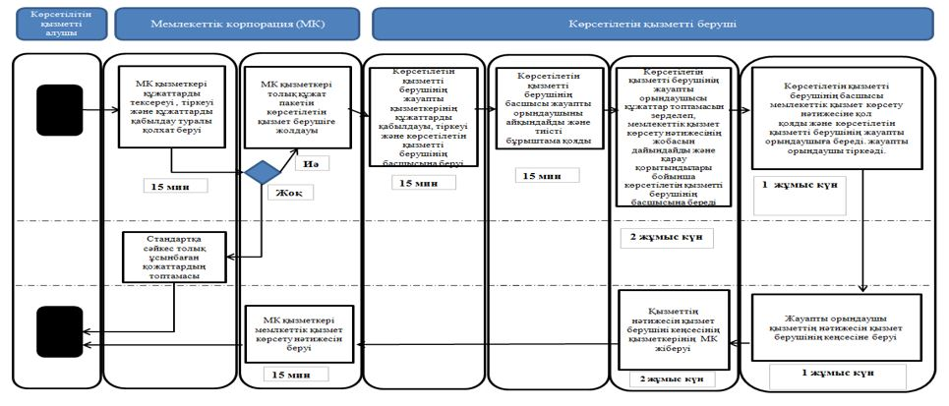

      *ҚФБ – құрылымдық-функционалдық бірлік: көрсетілетін қызметті берушінің құрылымдық бөлімшелерінің (қызметкерлерінің), мемлекеттік корпорациясының, "электрондық үкімет" веб-порталының өзара іс-қимылдары.

**Шартты белгілер:**

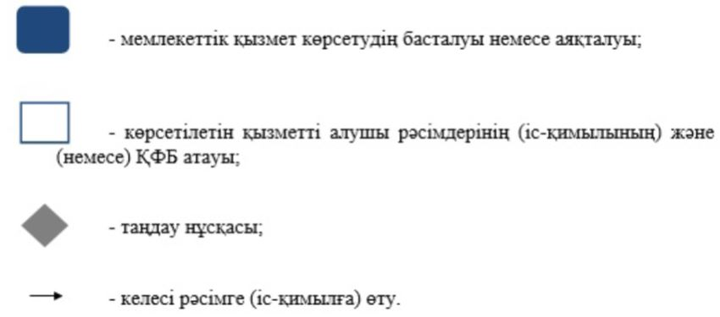

|  |  |
| --- | --- |
|  | Қарағанды облысы әкімдігінің 2015 жылғы 12 тамыздағы № 45/08 қаулысымен бекітілді |

**"Жергілікті спорт федерацияларын аккредиттеу" мемлекеттік көрсетілетін қызмет регламенті**

      Ескерту. Регламент жаңа редакцияда - Қарағанды облысының әкімдігінің 21.11.2016 № 83/02 (алғаш ресми жарияланған күнінен кейін күнтізбелік он күн өткен соң қолданысқа енгізіледі) қаулысымен.

**1. Жалпы ережелер**

      1. Мемлекеттік көрсетілетін қызмет Қазақстан Республикасы Мәдениет және спорт министрінің 2015 жылғы 17 сәуірдегі № 139 "Дене шынықтыру және спорт саласында мемлекеттік көрсетілетін қызметтер стандарттарын бекіту туралы" бұйрығымен бекітілген (нормативтік құқықтық актілерді мемлекеттік тіркеу Тізілімінде № 11276 болып тіркелген) "Жергілікті спорт федерацияларын аккредиттеу" мемлекеттік көрсетілетін қызмет стандартына (бұдан әрі - стандарт) сәйкес "Қарағанды облысының дене шынықтыру және спорт басқармасы" мемлекеттік мекемесімен көрсетіледі (бұдан әрі – қызмет көрсетуші).   
      Өтінішті қабылдау және мемлекеттік қызметті көрсету нәтижесін беру:қызмет берушінің кеңсесі;   
      www.egov.kz "электрондық үкімет" веб-порталы (бұдан әрі – портал) арқылы жүзеге асырылады.  
      2. Мемлекеттік қызметті көрсету нысаны: электронды (ішінара автоматтандырылған) және (немесе) қағаз түрінде.   
      3. Нормативтік құқықтық актілерді мемлекеттік тіркеу тізілімінде № 10095 болып тіркелген "Спорт федерацияларын аккредиттеу қағидаларын бекіту туралы" Қазақстан Республикасы Мәдениет және спорт министрінің 2014 жылғы 27 қарашадағы № 121 бұйрығымен бекітілген нысандары бойынша мемлекеттік көрсетілетін қызмет нәтижесі спорт федерациясын аккредиттеу туралы куәлік, спорт федерациясын аккредиттеу туралы қайта ресімделген куәлік, спорт федерациясын аккредиттеу туралы куәліктің телнұсқасы (бұдан әрі – аккредиттеу туралы куәлік) не осы мемлекеттік көрсетілетін қызмет стандартының 9-1-тармағымен көзделген жағдайларда және негіздемелер бойынша мемлекеттік қызметті көрсетуден бас тарту туралы дәлелді жауап болып табылады.  
      Порталда – мемлекеттік көрсетілетін қызмет нәтижесін Мемлекеттік корпорацияда алу үшін уәкілетті лауазымды адамның электрондық цифрлық қолтаңбасымен (бұдан әрі – ЭЦҚ) куәландырған мемлекеттік қызметті көрсету нәтижесінің әзірлігі туралы хабардар ету.  
      Мемлекеттік қызметті көрсету нәтижесін ұсыну нысаны: қағаз түрінде.

**2. Мемлекеттік қызметті көрсету процесінде көрсетілетін қызметті берушінің құрылымдық бөлімшелерінің (қызметкерлерінің) іс-қимылы тәртібін сипаттау**

**4. Мемлекеттік қызметті көрсету бойынша тәртіптің негізі болып стандарттың 9-тармағында көрсетілген құжаттарды заңды тұлғаның (бұдан әрі – қызмет алушы) тапсыруы болып табылады.**  
      5. Мемлекеттік қызметті көрсету процесінің құрамына кіретін әрбір рәсімнің (іс-қимылдың) мазмұны және оның нәтижесі, оны орындау ұзақтығы:  
      1) жауапты орындаушының стандарттың 9-тармағына сәйкес келетін құжаттардың электрондық көшірмесін Мемлекеттік корпорация ықпалдастырылған ақпараттық жүйе мемлекеттік органның автоматтандырылған жұмыс орнына (бұдан әрі - мемлекеттік корпорация ЫАЖ МО АЖО) құжат тапсырған күні (егер құжат 18.00-ден кейін түссе, құжаттарды қабылдауды тіркеу келесі күні іске асырылады) қабылдауы және тіркеуі.  
      Нәтижесі – тіркелген құжаттар;  
      2) құжаттарды тіркегеннен кейін жауапты орындаушы қызмет алушының құжаттарын спорт федерацияларын аккредиттеу туралы комиссия (бұдан әрі – комиссия) отырысына қарау үшін дайындау – күнтізбелік төрт күн ішінде жүзеге асырылады;  
      Нәтижесі – стандарттың 9-тармағына сәйкес келетін құжаттар;  
      3) құжаттарды қарау және комиссия отырысы хаттамасының құжаттарына қол қою - күнтізбелік бір күн ішінде жүзеге асырылады.   
      Нәтижесі – комиссия отырысының қол қойылған хаттамасы;   
      4) спорт федерацияларын аккредиттеу туралы қаулысын (бұдан әрі – қаулы) немесе мемлекеттік қызметті көрсетуден бас тарту туралы дәлелге жауабын дайындау, қол қою және тіркеу - күнтізбелік үш күн ішінде жүзеге асырылады.   
      Нәтижесі –қаулы, немесе мемлекеттік қызметті көрсетуден бас тарту туралы дәлелді жауап;  
      5) аккредиттеу туралы куәлікті бір күн ішінде қол қою.  
      Нәтижесі– аккредиттеу туралы куәлік;  
      6) қызмет алушыға беру және МК ЫАЖ МО АЖО сұраныс жіберу үшін аккредиттеу туралы куәлікті немесе мемлекеттік қызметті көрсетуден бас тарту   
      туралы дәлелді жауапты қызмет көрсетушінің кеңсесіне жолдау- күнтізбелік бір күн ішінде жүзеге асырылады.   
      Нәтиже - сұрау салудың шығыс номері.

**3. Мемлекеттік қызметті көрсету процесінде көрсетілетін қызметті беруші құрылымдық бөлімшелерінің (қызметкерлердің) өзара іс-әрекет тәртібінің сипаттамасы**

      6. Мемлекеттік қызметті көрсету процесіне қатысатын қызмет берушінің құрылымдық бөлімшелерінің (қызметкерлердің) тізбесі:  
      1) қызмет берушінің жауапты орындаушысы;  
      2) комиссия мүшелері;  
      3) басқарма басшысы;   
      4) қызмет берушінің кеңсесі.  
      7. Әрбір рәсімнің ұзақтығы көрсетілген құрылымдық бөлімшелер (қызметкерлер) арасындағы рәсімдер (іс-қимылдың) реттілігінің сипаттамасы:  
      1) жауапты орындаушының құжаттардың электрондық көшірмесін МК ЫАЖ МО АЖО құжат тапсырған күні (егер құжат 18.00-ден кейін түссе, құжаттарды қабылдауды тіркеу келесі күні іске асырылады) қабылдауы және тіркеуі;  
      2) құжаттарды тіркеген соң күнтізбелік төрт күн ішінде жауапты қызметкер көрсетілетін қызметті алушының құжаттарын жергілікті спорт федерацияларын аккредиттеу жөніндегі комиссияның отырысына қарау үшін дайындауды жүзеге асыру;  
      3) құжаттар комиссия отырысына келіп түскен кезде, құжаттарды қарау және күнтізбелік бір күн ішінде комиссия отырысының хаттамасына қол қою;  
      4) комиссия отырысының хаттамасы негізінде–спорт федерацияларын аккредиттеу туралы қаулыны немесе мемлекеттік қызметті көрсетуден бас тарту туралы дәлелді дайындап, қол қойып және тіркеу – жауапты орындаушы күнтізбелік үш күн ішінде жүзеге асырады;   
      5) бекітілген қаулының негізінде - қызметті берушінің жауапты қызметкерінің бұйрық негізінде куәлікті және (немесе) бұйрықтың көшірмесін кеңсеге рәсімдеуі және тапсыруы – күнтізбелік бір күн ішінде;  
      6) аккредиттеу туралы қол қойылған куәлік немесе негіздемелер бойынша мемлекеттік қызметті көрсетуден бас тарту туралы дәлелді жауап негізінде жауапты орындаушы қызмет берушінің кеңсесіне және МК ЫАЖ МО АЖО сұрау жолдайды.

**4. Мемлекеттік қызмет көрсету процесінде ақпараттық жүйелерді пайдалану тәртібін сипаттау**

      7. Портал арқылы мемлекеттік қызмет көрсету кезінде көрсетілетін қызметті беруші мен көрсетілетін қызметті алушының рәсімдері (іс-қимылдары) реттілігі мен жүгіну тәртібін сипаттау:  
      1) көрсетілетін қызметті алушы жеке сәйкестендіру нөмірінің (бұдан әрі – ЖСН) және бизнес сәйкестендіру нөмірінің (бұдан әрі – БСН), сондай-ақ парольдің (порталда тіркелмеген көрсетілетін қызметті алушылар үшін жүзеге асырылады) көмегімен порталда тіркелуді жүзеге асырады;  
      2) 1-процесс – көрсетілетін қызметті алушының порталда көрсетілетін қызметті алу үшін ЖСН/БСН және парольді енгізуі (авторландыру процесі);  
      3) 1-шарт – порталда ЖСН/БСН және пароль арқылы тіркелген көрсетілетін қызметті алушы туралы мәліметтердің түпнұсқалығын тексеру;  
      4) 2-процесс – порталдың көрсетілетін қызметті алушының мәліметтеріндегі бұзушылықтарға байланысты авторландырудан бас тарту туралы хабарламаны қалыптастыруы;  
      5) 3-процесс – көрсетілетін қызметті алушының осы регламентте көрсетілген қызметті таңдауы, қызмет көрсету үшін сұрау салудың нысанын экранға шығаруы және оның құрылымы мен форматтық талаптарын ескере отырып, нысанды толтыруы (мәліметтерді енгізуі), стандарттың 9-тармағында көрсетілген электрондық түрдегі құжаттардың қажетті көшірмелерін сұрау салу нысанына бекітуі, сондай-ақ көрсетілетін қызметті алушының сұрау салуды куәландыру (қол қою) үшін ЭЦҚ тіркеу куәлігін таңдауы;  
      6) 2-шарт – порталда ЭЦҚ тіркеу куәлігінің әрекет ету мерзімін және тізімде кері қайтарылған (күші жойылған) тіркеу куәліктерінің жоқтығын, сондай-ақ сәйкестендіру мәліметтерінің (сұрау салуда көрсетілген ЖСН/БСН және ЭЦҚ тіркеу куәлігінде көрсетілген ЖСН/БСН арасындағы) сәйкестігін тексеру;  
      7) 4-процесс - көрсетілетін қызметті алушының ЭЦҚ түпнұсқалығының расталмауына байланысты сұрау салынған көрсетілетін қызметтен бас тарту туралы хабарлама қалыптастыру;  
      8) 5-процесс – "электрондық үкімет" шлюзі (ЭҮШ) арқылы қызмет алушының ЭЦҚ белгіленген (қол қойылған) электронды құжатты (қызмет алушының сұрауы) қызмет беруші сұранымды рәсімдеу үшін "электрондық үкімет" шлюзі өңірлік автоматтандырған жұмыс орнына (бұдан әрі – АЖО ӨЭҮШ) жолдау;  
      9) 3-шарт - көрсетілетін қызметті берушінің көрсетілетін қызметті алушы ұсынған стандартта көрсетілген құжаттарды, қызмет көрсету үшін негіздерді тексеруі;  
      10) 6-процесс – көрсетілетін қызметті алушының құжаттарындағы бұзушылықтарға байланысты сұрау салынған көрсетілетін қызметтен бас тарту туралы хабарлама қалыптастыру;  
      11) 6-процесс – көрсетілетін қызметті алушының портал қалыптастырған көрсетілетін қызмет нәтижесін (электрондық құжат нысанындағы хабарламаны) алуы. Мемлекеттік қызметті көрсету нәтижесі көрсетілетін қызметті алушыға"жеке кабинетке" көрсетілетін қызметті берушінің уәкілетті адамының ЭЦҚ-сымен куәландырылған электрондық құжат нысанында жолданады.  
      Портал арқылы мемлекеттік қызмет көрсету кезінде көрсетілетін қызметті беруші мен көрсетілетін қызметті алушының рәсімдері (іс-қимылдары) реттілігі менжүгіну тәртібі осы регламентке 1-қосымшаға сәйкес мемлекеттік қызмет көрсетуге тартылған ақпараттық жүйелердің функционалдық өзара іс-қимылының диаграммасында көрсетілген.  
      8. Мемлекеттік қызмет көрсету процесінде рәсімдер (іс-қимылдар) реттілігінің, көрсетілетін қызметті берушінің құрылымдық бөлімшелерінің (қызметкерлерінің) өзара іс-қимылдарының толық сипаттамасы осы регламентке 2-қосымшаға сәйкес мемлекеттік қызмет көрсетудің бизнес-процестерінің анықтамалығында келтіріледі.

|  |  |
| --- | --- |
|  | "Жергілікті спорт федерацияларын аккредиттеу" мемлекеттік көрсетілетін қызмет регламентіне 1-қосымша |

**Портал арқылы мемлекеттік қызмет көрсетуге тартылған ақпараттық жүйелердің функционалдық өзара іс-қимыл диаграммасы**

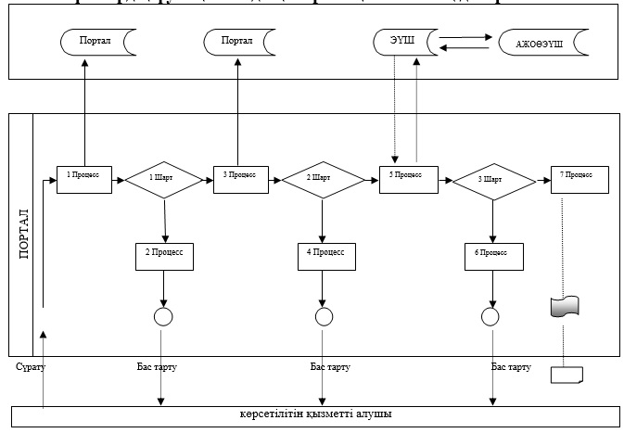

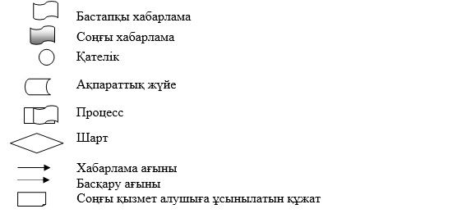

|  |  |
| --- | --- |
|  | "Жергілікті спорт федерацияларын аккредиттеу" мемлекеттік көрсетілетін қызмет регламентіне 2 қосымша |

**"Жергілікті спорт федерацияларын аккредиттеу" мемлекеттік көрсетілетін қызмет көрсетудің бизнес-процестері анықтамалығы**

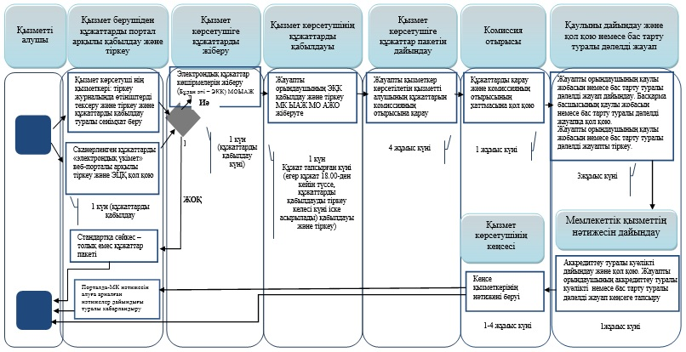

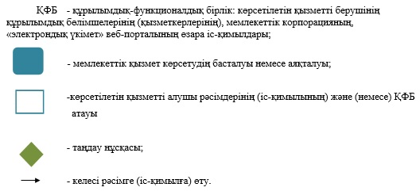

|  |  |
| --- | --- |
|  | Қарағанды облысы әкімдігінің 2015 жылғы 12 тамыздағы № 45/08 қаулысымен бекітілген |

**"Олимпиадалық резервтің республикалық мамандандырылған мектеп-интернаттары-колледждеріне және спорттағы дарынды балаларға арналған облыстық мектеп-интернаттарына құжаттарды қабылдау" мемлекеттік көрсетілетін қызмет регламенті**

      Ескерту. Қаулы регламентпен толықтырылды - Қарағанды облысының әкімдігінің 23.05.2019 № 31/02 (бірінші ресми жария етілген күннен кейін күнтізбелік он күн өткен соң қолданысқа енгізіледі) қаулысымен.

**1-тарау. Жалпы ереже**

      1. "Олимпиадалық резервтің республикалық мамандандырылған мектеп-интернаттары-колледждеріне және спорттағы дарынды балаларға арналған облыстық мектеп-интернаттарына құжаттарды қабылдау" мемлекеттік көрсетілетін қызметті (бұдан әрі - мемлекеттік көрсетілетін қызмет) Олимпиада резервінің республикалық мамандандырылған мектеп-интернат-колледждері мен спорттағы дарынды балаларға арналған облыстық мектеп-интернаттары (бұдан әрі – көрсетілетін қызметті беруші) көрсетеді.

      Мемлекеттік қызметті көрсету өтінішін қабылдау және нәтижесін беру көрсетілетін қызмет берушінің кеңсесі арқылы жүзеге асырылады.

      2. Мемлекеттік қызмет көрсету нысаны: қағаз түрінде.

      3. Мемлекеттік көрсетілетін қызметтің нәтижесі: тиісті құжаттардың қабылданғаны туралы түбіртек, немесе Қазақстан Республикасы Мәдениет және спорт министрінің 2015 жылғы 17 сәуірдегі № 139 "Дене шынықтыру және спорт саласында мемлекеттік көрсетілетін қызметтер стандарттарын бекіту туралы" бұйрығымен (Нормативтік құқықтық актілерді мемлекеттік тіркеу тізілімінде № 11276 болып тіркелген) бекітілген "Балалар-жасөспірімдер спорт мектептеріне, мүгедектерге арналған спорт мектептеріне құжаттарды қабылдау" мемлекеттік көрсетілетін қызмет стандартының (бұдан әрі – Стандарт) 10 тармағымен көзделген жағдайларда және негіздемелер бойынша мемлекеттік қызметті көрсетуден бас тарту туралы дәлелді жауап болып табылады.

      Көрсетілетін қызметті алушы мемлекеттік көрсетілетін қызмет Стандартының 9-тармағында көзделген тізбеге сәйкес құжаттардың топтамасын толық ұсынбаған және (немесе) қолданыс мерзімі өтіп кеткен құжаттарды ұсынған жағдайда, көрсетілетін қызметті беруші өтінішті қабылдаудан бас тартады.

      Мемлекеттік қызметті көрсету нәтижесін ұсыну нысаны: қағаз түрінде.

**2-тарау. Мемлекеттік қызмет көрсету процесінде көрсетілетін қызметті берушінің құрылымдық бөлімшелерінің (қызметкерлерінің) іс-қимыл тәртібін сипаттау**

      4. Мемлекеттік қызмет көрсету бойынша рәсімді (іс-қимылды) бастауға негіздеме қызмет берушінің Стандарттың 9–тармағында көрсетілген құжаттар (бұдан әрі – құжаттар топтамасы) қоса берілген өтінішті қабылдауы болып табылады.

      5. Мемлекеттік қызмет көрсету процесінің құрамына кіретін әрбір рәсімнің (іс-қимылдың) мазмұны, оның орындалу ұзақтығы:

      1) көрсетілетін қызметті берушінің кеңсе қызметкері құжаттар топтамасын қабылдап, тексеріп, тіркеп тиісті құжаттардың қабылданғаны туралы қолхатты, не болмаса мемлекеттік қызметті көрсетуден бас тарту туралы дәлелді жауапты ұсынады – 15 (он бес) минут.

      Рәсімнің (іс-қимылдың) нәтижесі – құжаттарды қабылданғаны туралы қолхатты, не болмаса мемлекеттік қызметті көрсетуден бас тарту туралы дәлелді жауап.

**3-тарау. Мемлекеттік қызмет көрсету процесінде көрсетілетін қызметті берушінің құрылымдық бөлімшелерінің (қызметкерлерінің) өзара іс-қимыл тәртібін сипаттау**

      6. Мемлекеттік қызмет көрсету процесіне қатысатын көрсетілетін қызметті берушінің құрылымдық бөлімшелерінің (қызметкерлерінің) тізбесі:

      1) көрсетілетін қызметті берушінің кеңсе қызметкері.

      7. Әрбір рәсімнің ұзақтығы көрсетілген құрылымдық бөлімшелер (қызметкерлер) арасындағы рәсімдер (іс-қимылдың) реттілігінің сипаттамасы:

      1) көрсетілетін қызметті берушінің кеңсе қызметкері құжаттар топтамасын қабылдап, тексеріп, тіркеп тиісті құжаттардың қабылданғаны туралы қолхатты, не болмаса мемлекеттік қызметті көрсетуден бас тарту туралы дәлелді жауапты ұсынады – 15 (он бес) минут.

**4-тарау. "Азаматтарға арналған үкімет" мемлекеттік корпорациясымен және (немесе) өзге де көрсетілетін қызметті берушілермен өзара іс-қимыл тәртібін, сондай-ақ мемлекеттік қызмет көрсету процесінде ақпараттық жүйелерді пайдалану тәртібін сипаттау**

      8. Мемлекеттік қызмет "Азаматтарға арналған үкімет" мемлекеттік корпорациясы" және "электрондық үкіметті"" www.egov.kz веб-порталы арқылы көрсетілмейді.

      9. Мемлекеттік қызмет көрсету процесінде рәсімдердің (іс-қимылдардың) реттілігі, көрсетілетін қызметті берушінің құрылымдық бөлімшелерінің (қызметкерлерінің) өзара іс-қимылдарының толық сипаттамасы, осы Регламенттің қосымшасына сәйкес мемлекеттік қызмет көрсетудің бизнес-процестерінің анықтамалығында көрсетіледі.

|  |  |
| --- | --- |
|  | "Олимпиадалық резервтің республикалық мамандандырылған мектеп-интернаттары-колледждеріне және спорттағы дарынды балаларға арналған облыстық мектеп-интернаттарына құжаттарды қабылдау" мемлекеттік көрсетілетін қызмет регламентіне қосымша |

**"Олимпиадалық резервтің республикалық мамандандырылған мектеп-интернаттары-колледждеріне және спорттағы дарынды балаларға арналған облыстық мектеп-интернаттарына құжаттарды қабылдау" мемлекеттік көрсетілетін қызмет бизнес-процессінің анықтамалығы**

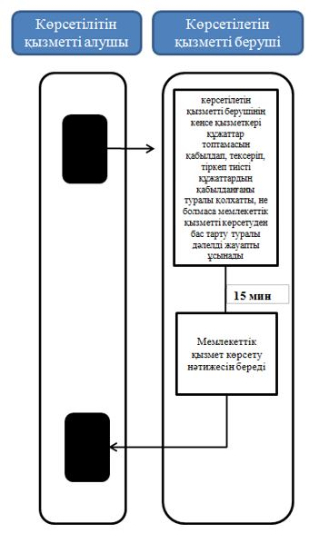

**Шартты белгілер:**

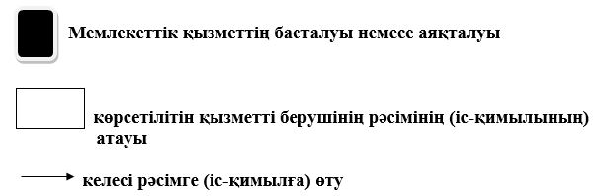

|  |  |
| --- | --- |
|  | Қарағанды облысы әкімдігінің 2015 жылғы 12 тамыздағы № 45/08 қаулысымен бекітілген |

**"Балалар-жасөспірімдер спорт мектептеріне, мүгедектерге арналған спорт мектептеріне құжаттарды қабылдау" мемлекеттік көрсетілетін қызмет регламенті**

      Ескерту. Қаулы регламентпен толықтырылды - Қарағанды облысының әкімдігінің 23.05.2019 № 31/02 (бірінші ресми жария етілген күннен кейін күнтізбелік он күн өткен соң қолданысқа енгізіледі) қаулысымен.

**1-тарау. Жалпы ереже**

      1. "Балалар-жасөспірімдер спорт мектептеріне, мүгедектерге арналған спорт мектептеріне құжаттарды қабылдау" мемлекеттік көрсетілетін қызметті (бұдан әрі - мемлекеттік көрсетілетін қызмет) балалар-жасөспірімдер спорт мектептеріні, мүгедектерге арналған спорт мектептері (бұдан әрі - көрсетілетін қызметті беруші) көрсетеді.

      Мемлекеттік қызметті көрсету өтінішін қабылдау және нәтижесін беру көрсетілетін қызмет берушінің кеңсесі арқылы жүзеге асырылады.

      2. Мемлекеттік қызмет көрсету нысаны: қағаз түрінде.

      3. Мемлекеттік көрсетілетін қызметтің нәтижесі: тиісті құжаттардың қабылданғаны туралы қолхат, не болмаса Қазақстан Республикасы Мәдениет және спорт министрінің 2015 жылғы 17 сәуірдегі № 139 "Дене шынықтыру және спорт саласында мемлекеттік көрсетілетін қызметтер стандарттарын бекіту туралы" бұйрығымен (Нормативтік құқықтық актілерді мемлекеттік тіркеу тізілімінде № 11276 болып тіркелген) бекітілген "Балалар-жасөспірімдер спорт мектептеріне, мүгедектерге арналған спорт мектептеріне құжаттарды қабылдау" мемлекеттік көрсетілетін қызмет стандартының (бұдан әрі – Стандарт) 10 тармағымен көзделген жағдайларда және негіздемелер бойынша мемлекеттік қызметті көрсетуден бас тарту туралы дәлелді жауап болып табылады.

      Көрсетілетін қызметті алушы мемлекеттік көрсетілетін қызмет Стандартының 9-тармағында көзделген тізбеге сәйкес құжаттардың топтамасын толық ұсынбаған және (немесе) қолданыс мерзімі өтіп кеткен құжаттарды ұсынған жағдайда, көрсетілетін қызметті беруші өтінішті қабылдаудан бас тартады.

      Мемлекеттік қызметті көрсету нәтижесін ұсыну нысаны: қағаз түрінде.

**2-тарау. Мемлекеттік қызмет көрсету процесінде көрсетілетін қызметті берушінің құрылымдық бөлімшелерінің (қызметкерлерінің) іс-қимыл тәртібін сипаттау**

      4. Мемлекеттік қызмет көрсету бойынша рәсімді (іс-қимылды) бастауға негіздеме қызмет берушінің Стандарттың 9–тармағында көрсетілген құжаттар (бұдан әрі – құжаттар топтамасы) қоса берілген өтінішті қабылдауы болып табылады.

      5. Мемлекеттік қызмет көрсету процесінің құрамына кіретін әрбір рәсімнің (іс-қимылдың) мазмұны, оның орындалу ұзақтығы:

      1) көрсетілетін қызметті берушінің кеңсе қызметкері құжаттар топтамасын қабылдап, тексеріп, тіркеп тиісті құжаттардың қабылданғаны туралы қолхатты, не болмаса мемлекеттік қызметті көрсетуден бас тарту туралы дәлелді жауапты ұсынады – 15 (он бес) минут.

      Рәсімнің (іс-қимылдың) нәтижесі – құжаттарды қабылданғаны туралы қолхатты, не болмаса мемлекеттік қызметті көрсетуден бас тарту туралы дәлелді жауап.

**3-тарау. Мемлекеттік қызмет көрсету процесінде көрсетілетін қызметті берушінің құрылымдық бөлімшелерінің (қызметкерлерінің) өзара іс-қимыл тәртібін сипаттау**

      6. Мемлекеттік қызмет көрсету процесіне қатысатын көрсетілетін қызметті берушінің құрылымдық бөлімшелерінің (қызметкерлерінің) тізбесі:

      1) көрсетілетін қызметті берушінің кеңсе қызметкері.

      7. Әрбір рәсімнің ұзақтығы көрсетілген құрылымдық бөлімшелер (қызметкерлер) арасындағы рәсімдер (іс-қимылдың) реттілігінің сипаттамасы:

      1) көрсетілетін қызметті берушінің кеңсе қызметкері құжаттар топтамасын қабылдап, тексеріп, тіркеп тиісті құжаттардың қабылданғаны туралы қолхатты, не болмаса мемлекеттік қызметті көрсетуден бас тарту туралы дәлелді жауапты ұсынады – 15 (он бес) минут.

**4-тарау. "Азаматтарға арналған үкімет" мемлекеттік корпорациясымен және (немесе) өзге де көрсетілетін қызметті берушілермен өзара іс-қимыл тәртібін, сондай-ақ мемлекеттік қызмет көрсету процесінде ақпараттық жүйелерді пайдалану тәртібін сипаттау**

      8. Мемлекеттік қызмет "Азаматтарға арналған үкімет" мемлекеттік корпорациясы" және "электрондық үкіметтің" www.egov.kz веб-порталы арқылы көрсетілмейді.

      9. Мемлекеттік қызмет көрсету процесінде рәсімдердің (іс-қимылдардың) реттілігі, көрсетілетін қызметті берушінің құрылымдық бөлімшелерінің (қызметкерлерінің) өзара іс-қимылдарының толық сипаттамасы, осы Регламенттің қосымшасына сәйкес мемлекеттік қызмет көрсетудің бизнес-процестерінің анықтамалығында көрсетіледі.

|  |  |
| --- | --- |
|  | "Балалар-жасөспірімдер спорт мектептеріне, мүгедектерге арналған спорт мектептеріне құжаттарды қабылдау" мемлекеттік көрсетілетін қызмет регламентіне қосымша |

**"Балалар-жасөспірімдер спорт мектептеріне, мүгедектерге арналған спорт мектептеріне құжаттарды қабылдау" мемлекеттік көрсетілетін қызмет бизнес-процессінің анықтамалығы**

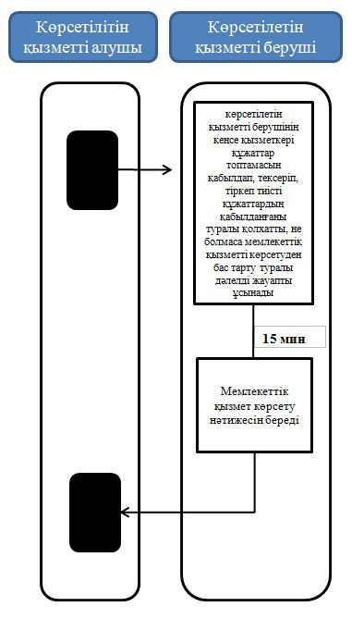

**Шартты белгілер:**

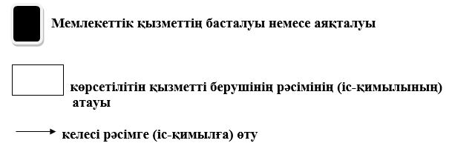

© 2012. Қазақстан Республикасы Әділет министрлігінің «Қазақстан Республикасының Заңнама және құқықтық ақпарат институты» ШЖҚ РМК